Номер в геральдическом реестре  Ульяновской области | Дата внесения  в геральдический реестр  Ульяновской области | Название официального символа | Регистрационный номер  в Государственном геральдическом  регистре Российской Федерации  и дата внесения | Цветное графическое  изображение (рисунок)  официального символа  (в действующей редакции) | Геральдическое описание  официального символа (текст)  с указанием автора/авторов  (в действующей редакции) | Решение об утверждении  (об изменении)  официального символа | Место хранения  официального символа
1 | 2 | 3 | 4 | 5 | 6 | 7 | 8
144 | 18.08.2016 | Флаг Чуфаровское городское поселение | № 8675 от 20.11.2013 | 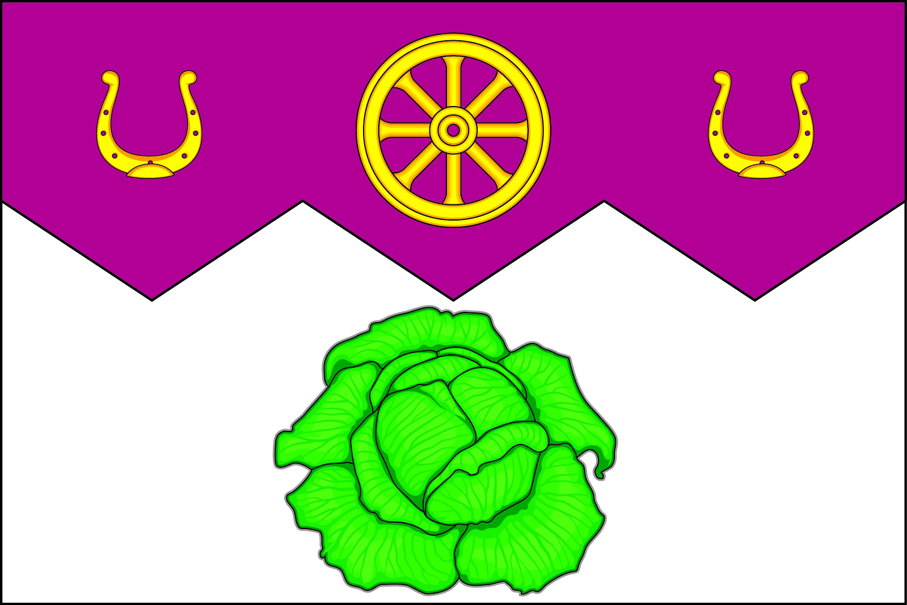 | Прямоугольное двухстороннее полотнище с отношением ширины к длине 2:3, состоящее из полос малинового и белого цвета шириной в отношении 4:5, общая граница которых зубчатая (три видимых зубца вниз). В центре полосы малинового цвета изображено жёлтое колесо с двумя жёлтыми подковами (шипами вверх) по сторонам, а в центре белой части полотнища изображён зелёный кочан капусты, видимый сверху (все фигуры из герба Чуфаровского городского поселения).  Сергей Иванов (г. Ульяновск), Константин Мочёнов, исполнительный директор правления общероссийской общественной организации «Союз геральдистов России» (г. Химки), Анна Гарсиа, дизайнер общества с ограниченной ответственностью «Регион-Сервис» (г. Москва), Вячеслав Мишин (г. Химки). | Решение  Совета депутатов муниципального образования  Чуфаровское городское поселение от 25.10.2013 № 15 | Администрация муниципального образования  Чуфаровское городское поселение

